華人之光王樂爾博士

(記者錢美珍/洛杉磯市專訪) 今年高齡八十多歲的王樂爾(Dr. Lois W. Chi)博士，她不光是第21屆母親節園遊會表揚大會中的模範母親之一，也是第一位獲得加州大學體系頒發「傑出教授獎」的首位女性教授，在她悠久綿長的學歷教育歷程中，她更是經由美國健康教育福利部長認命，獲聘為國家過敏及傳染病委會委員的首位華裔教授，當之無愧的「華人之光」。

在王樂爾博士和先生戚文祥(Henry Chi)濱海的恬靜住宅中，感受到的是兩夫妻相伴半百年培育出來濃厚的愛與默契，牆上高掛著一張大地圖，王樂爾博士開心的指著地圖秀說，她們兩夫妻從1960年代起，走遍了世界82個國家，而且仍然在計劃著前去下一個新的國度探險，永遠保持著年輕的心與鋼鐵般的意志力，這是王樂爾能在美國奮鬥成功的重要人格之一。

在一壺好茶和手工餅乾的下午茶中，王樂爾娓娓道來她家族與個人的故事，印照著牆上高掛的珍貴照片，包括可以回溯到1912年的古董相片，張張都是有歷史淵源的記憶，看著照片中清秀嬌小的王樂爾年輕模樣，不禁令人佩服如此一個嬌弱的中國大家閨秀，是如何在1940年代，隻身橫渡太平洋，面臨太平洋戰爭爆發，失去所有家庭後援與消息，獨自在美求學生存，並且完成學位且協助許多後進的學生。

起源於清朝的書香門第

王樂爾提起，她的祖父王藹盧是中國清代的秀才，書香傳家的家學淵源，讓王家非常注重子女的教育，王藹盧在村里設立了私塾作育英才，以男女學生都收的開明教風著稱，所以當王樂爾的父親王載(Leland Wang)向祖父表示，自己有了心儀女子而且正在交往時，祖父獲悉父親談戀愛的對象是潘少容(Ada Pang)，也是自己私塾教育的高材生時，欣然獲准兩人交往和結婚，這在當時的中國，以傳統媒妁之言婚姻為主的社會中，是非常罕見與前進的新思想。

婚後的王載夫婦，隨著王載進入中國海軍任職，服務於福州海軍基地，母親潘少容並沒有向一般傳統中國少婦，在家相夫教子不管世事，在獲得祖父認同後，潘少容進入了「華南大學」學習，並獲得大學學位，並投身於傳教服務社會貧民工作中，之後王載辭去海軍職務，也成為專職傳教士，前往菲律賓、印尼、馬來西亞等處進行傳教，但王家男女平等與教育平權的觀念，持續延展到下一代的教育中，王樂爾六個兄弟姊妹皆接受完整的教育培訓。

王樂爾提到父母滿心感謝，由於40年代的中國，鮮少讓女子接受大學高等教育，甚至不允許女兒接受教育，僅讓家中兒子接受教育，王樂爾認為這都該歸功於父母的遠見和開明的思想，讓她和姊姊、妹妹們，都前來美國接受高等教育；王樂爾的三位兄弟和另外兩位姊妹，全都獲得大學以上的高等教育，其中五人是在美國完成高等教育學位，這在當時教育並不普及的中國是罕見的。

在大戰前夕隻身赴美的少女

出生於中國福州的王樂爾，同年時期隨著父母移居香港，在香港接受小學、中學教育，中學畢業後由於獲得了美國伊利諾惠頓大學(Wheaton College, Illinois)的獎學金，所以19歲的王樂爾隻身搭上渡輪，啟程前來美國，首站抵達的是中國人稱的「金山(San Francisco)」，由於過去在中國總聽人家說「金山」遍地黃金，王樂爾睜大雙眼想看看黃金做的山，當然在抵達時馬上夢想破滅。

飲食習慣的差異、文化背景的不同、加上語言能力，都是當時王樂爾初期赴美碰到的問題，但隨著太平洋戰爭日益嚴峻，演變到後來珍珠港事件，當時尚在就學的王樂爾完全被迫阻斷與家人的聯繫，首當其衝的是經濟來源問題，雖然王樂爾以優異的成績獲得獎學金，不需擔憂學費問題，但礙於學生無法在外打工，生活與相關雜支費用卻需張羅，幸好學校的一對教授夫妻，收留了王樂爾，一如女兒般的照料她，讓她熬過那段艱苦的日子。

太平洋戰爭持續中，1945年由惠頓大學畢業的王樂爾，本著一股衝勁和勇氣，拿著優異的成績單和教授推薦信前往南加大(USC)面見校長，直接了當的校長表示，想進入南加大唸碩士但沒有錢入學，當時校長被她感動了，直接安排她入學並給予全額獎學金，之後王樂爾並在學校圖書館工作和擔任助教(TA)，半工半讀的自立苦學中，1948年獲得南加大碩士學位，1953年完成了生物科學(Biological Science)博士學位。

惠益良多的研究和卓越教育者

鑒於當時軍方面臨熱帶傳染病感染前往亞洲的軍人困擾，王樂爾當時服務於洛馬林達大學(Loma Linda University)熱帶醫學中心，所以自1953年起，王樂爾投身於研究熱帶流行病領域中，積極尋求當時第二大致死傳染病「熱病(Snail Fever)」的解決之道，在1954年到1959年之中，王樂爾多次前往亞洲日本、台灣、菲律賓等地進行田園調查(Field Studies)，不單發現蝸牛不是單性生殖，更發現蝸牛與會感染人肝臟疾病的血吸蟲病(schistosomiasis)關聯。

在那五年之中，王樂爾發表了7篇學術論文，這些醫學論文成功的協助當時的醫學界，找出讓2億人受苦的血吸蟲病源，更成功的幫助了1億2千萬受感染的病患，這期間王樂爾獲得國家健康協會(National Institute of Health)研究獎，隨後她加入位於洛杉磯的淨心大學(Immaculate Heart College)生物學系，並在1957年至1966年期間，在該校擔任教職和研究主任。

當1966年州大迪馬斯丘(CSC Dominguez Hills)分校創校時，王樂爾獲聘成為開校教授之一，王樂爾卓越的的教學，和持續不間斷的研究努力，更為她獲得1979年加州大學委員會(Cal. State University and Colleges Foundation Board)頒發的「全州傑出教授獎(State Outstanding Professor Award)」，加州大學教育系統為全球最大的高等教育體系，在當時全部3萬名教職員中，王樂爾是加州第一位獲得該獎項的女性，更不用說她是個華裔女性。

優秀的學術貢獻並提攜後進

1973年王樂爾因為在生物學方面優異的學術表現，獲得當時美國健康教育福利部長(US Secretary of Health Education and Welfare)Caspar Weinberger認命，獲聘為國家過敏及傳染病委會會中12位委員之一，也是進入該委員會中首位華裔教授，期間王樂爾被認命審查所有向聯邦申請研究經費的學術論文並核發研究經費。

1976年在王樂爾努力推動和向國家健康協會申請下，成立了少數族裔生物研究基金(MBRS)，在其主導研究與計劃執行下，並擴充到4個生物研究單位和1個化學研究單位，一直到1986年王樂爾退休，該基金已超過百萬研究經費，且持續培育少數族裔生化研究人才，直到現在仍在州大迪馬斯丘分校運作中。

王樂爾提到，由於進入醫學院是非常困難的，所以她努力協助她的學生進入醫學院，尤其是少數族裔學生，她也是首位少數族裔生物研究學者，能以有力的推薦函協助每年10至12位學生，進入醫學院、牙醫學院和藥學院深造，王樂爾笑說，許多她的學生仍在畢業20年後，在母親節和逢年過節問候她，許多學生現在都已經是教授級，正在培育新一代學術人才。

飲水思源回饋社會培育研究種子

王樂爾和先生戚文祥除了深厚的感情，兩人攜手創建了「南加州中華科工學會(CECASC)」，並在中華科工會和州大迪馬斯丘分校，設立獎學金鼓勵後進從事科學研究，戚文祥說到，因為王樂爾求學過程，都是因為獎學金的幫助才得以完成學業，當他們行有餘力時，便積極成立獎學金回饋社會，同時王樂爾也是「華裔教授協會(CAFA)」的創辦人之一。

走過二次世界大戰，經歷取消排華法案和民權運動的王樂爾，早年在美國深深感受到種族歧視的社會問題，王樂爾簡單舉例說，當時連租屋都面臨房東拒絕租給她的歧視，甚至到60年代，她與先生分別在大學任教和擔任結構工程師，想要買房子自住還要得到社區鄰居的同意書，這樣的感觸讓王樂爾成了「80/20」組織發起人之一，現在該組織以培育出加州主計長江俊輝、稅務委員趙美心等後進。

王樂爾和戚文祥共同培育三位優秀的子女，並發揮愛心輔導一對乾子女一如親生，短暫的採訪中，在兩人身上看到的不光是歲月累積的智慧，更包括了走過大時代變遷的歷史經歷，王樂爾的經歷更證明了嬌弱的中國女性，憑著鋼鐵般的意志力和決心，戰勝了命運、戰爭等挫折的打擊，更憑著智慧與愛心，協助更多的少數族裔學子進入學術殿堂，王樂爾不光是母親節的模範母親，更是值得尊敬的華裔之寶。

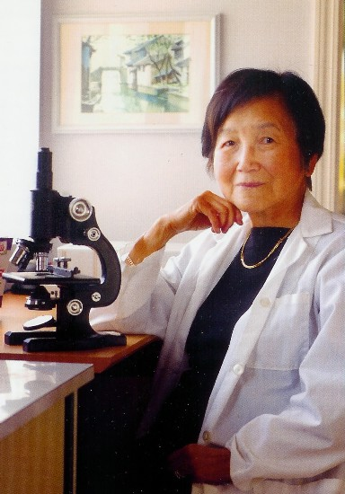
首位獲得加州大學體系頒發「傑出教授獎」的首位女性教授王樂爾(Dr. Lois W. Chi)博士。

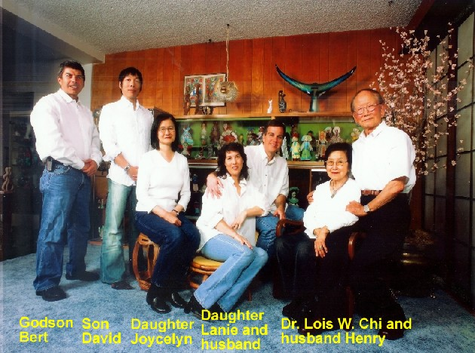
王樂爾全家福照片。

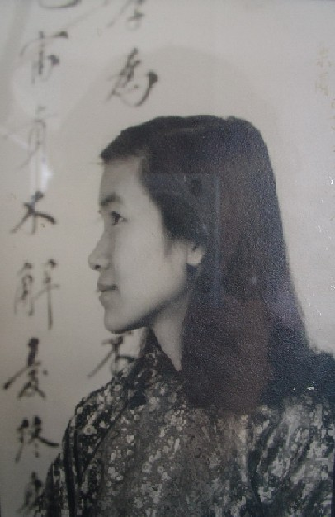
清秀的王樂爾少女時期的姿態。
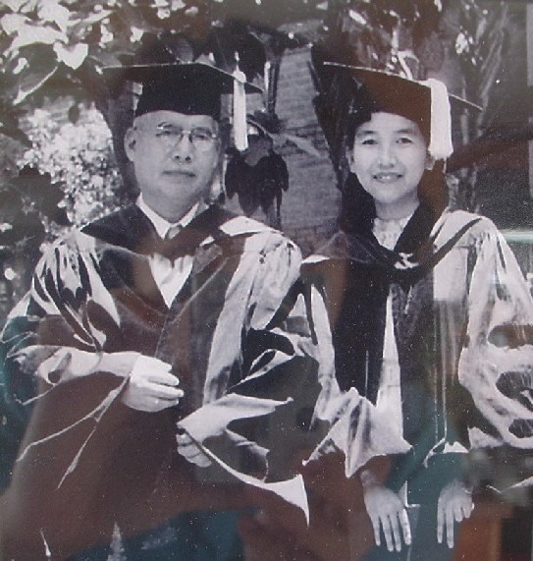
王樂爾獲得南加大生物博士、父親王載榮獲伊利諾惠頓大學榮譽博士時的合影。

